С 2010 года в Краснодарском крае работает линия Общероссийского детского телефона доверия. Ежедневно, круглосуточно дети, подростки и их родители (законные представители) получают квалифицированную психологическую помощь по вопросам, требующим защиты прав ребенка, общения со сверстниками, детско-родительских отношений, трудностей в воспитании и обучении и другим проблемам.
8-800-2000-122
С ноября 2018 года для детей, подростков и молодежи, оказавшимся в трудной жизненной ситуации начала работу горячая линия службы экстренной психологической помощи.
Звонить можно
с мобильного или любого городского телефона

8-988-245-82-82
8-861-245-82-82


ЕСЛИ ТЕБЕ НЕОБХОДИМО ПОДЕЛИТЬСЯ СВОИМИ ПЕРЕЖИВАНИЯМИ, ЗВОНИ НА ОБЩЕРОССИЙСКИЙ ДЕТСКИЙ ТЕЛЕФОН ДОВЕРИЯ

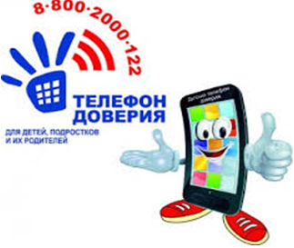

Государственное бюджетное учреждение, осуществляющее психолого-педагогическую и медико-социальную помощь,
«Центр диагностики и консультирования» Краснодарского края

Информационный буклет для детей
и подростков

Знай, что есть люди, которые
всегда выслушают и помогут решить твои проблемы!
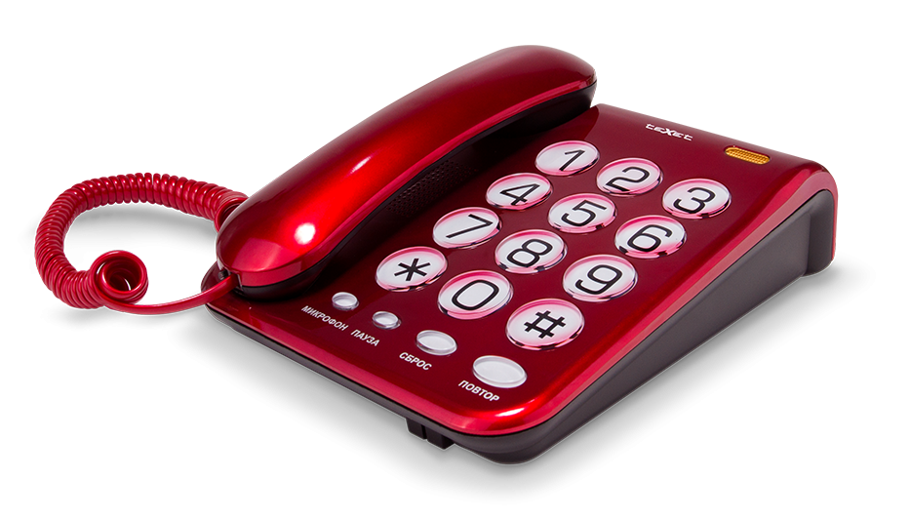
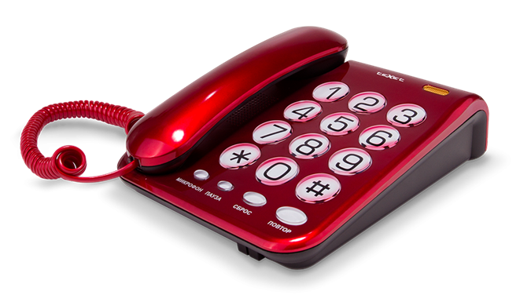

Анонимность – ты не обязан представляться, передавать свои личные данные

Конфиденциальность – телефонный разговор
никому не передается

ЕСЛИ ТЫ ПОПАЛ В ТРУДНУЮ СИТУАЦИЮ И ТЕБЕ НЕ С КЕМ ПОДЕЛИТЬСЯ СВОИМИ ПРОБЛЕМАМИ

ЕСЛИ У ТЕБЯ ПРОБЛЕМЫ С РОДИТЕЛЯМИ ИЛИ ОДНОКЛАССНИКАМИ

основные правила работы службы

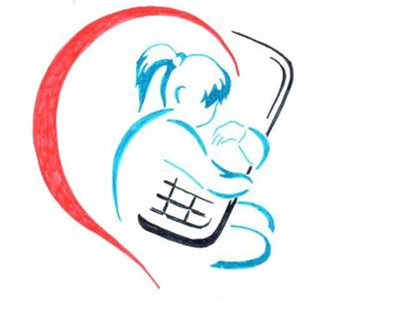
ЕСЛИ У ТЕБЯ ЕСТЬ СЕКРЕТЫ, О КОТОРЫХ ТЫ БОИШЬСЯ РАССКАЗАТЬ ВЗРОСЛЫМ

Ты всегда можешь позвонить
на горячую линию службы экстренной психологической помощи

Свобода разговора – ты можешь в любой момент прервать разговор



ЕСЛИ ТЕБЯ НЕ ПОНИМАЮТ ОКРУЖАЮЩИЕ

